



Documento di ePolicy

NAIC8F2008

S. ANTIMO IC GIOVANNI XXIII

VIA ROMA N. 64 - 80029 - SANT'ANTIMO - NAPOLI (NA)

Giuseppe Schiavone

Capitolo 1 - Introduzione al documento di ePolicy

- Scopo dell’ePolicy
Le TIC (Tecnologie dell’informazione e della comunicazione) rappresentano strumenti fondamentali nel processo educativo e per l’apprendimento degli studenti e delle studentesse.

Le “competenze digitali” sono fra le abilità chiave all’interno del Quadro di riferimento Europeo delle Competenze per l’apprendimento permanente e di esse bisogna dotarsi proprio a partire dalla scuola (Raccomandazione del Consiglio Europeo del 2006 aggiornata al 22 maggio 2018, relativa alle competenze chiave per l’apprendimento permanente).

In un contesto sempre più complesso, diventa quindi essenziale per ogni Istituto Scolastico dotarsi di una E-policy, un documento programmatico volto a promuovere le competenze digitali ed un uso delle tecnologie positivo, critico e consapevole, sia da parte dei ragazzi e delle ragazze che degli adulti coinvolti nel processo educativo. L’E- policy, inoltre, vuole essere un documento finalizzato a prevenire situazioni problematiche e a riconoscere, gestire, segnalare e monitorare episodi legati ad un utilizzo scorretto degli strumenti.

L’E-policy ha l’obiettivo di esprimere la nostra visione educativa e proposta formativa, in riferimento alle tecnologie digitali. Nello specifico:

l’approccio educativo alle tematiche connesse alle “competenze digitali”, alla privacy, alla sicurezza online e all’uso delle tecnologie digitali nella didattica e nel percorso educativo;
le norme comportamentali e le procedure di utilizzo delle Tecnologie dell’Informazione e della Comunicazione (ICT) in ambiente scolastico;
le misure per la prevenzione e la sensibilizzazione di comportamenti on-line a rischio;
le misure per la rilevazione, segnalazione e gestione delle situazioni rischiose legate ad un uso non corretto delle tecnologie digitali.

Argomenti del Documento

Presentazione dell’ePolicy
      - Scopo dell’ePolicy
      - Ruoli e responsabilità
      - Un'informativa per i soggetti esterni che erogano attività educative nell'Istituto
      - Condivisione e comunicazione dell’ePolicy all’intera comunità scolastica
      - Gestione delle infrazioni alla ePolicy
      - Integrazione dell’ePolicy con regolamenti esistenti
      - Monitoraggio dell’implementazione dell’ePolicy e suo aggiornamento

Formazione e curricolo
      - Curricolo sulle competenze digitali per gli studenti
      - Formazione dei docenti sull’utilizzo e l’integrazione delle TIC (Tecnologie dell’Informazione e della Comunicazione) nella didattica
      - Formazione dei docenti sull’utilizzo consapevole e sicuro di Internet e delle tecnologie digitali
      - Sensibilizzazione delle famiglie e Patto di corresponsabilità

Gestione dell’infrastruttura e della strumentazione ICT (Information and Communication Technology) della e nella scuola
      - Protezione dei dati personali
      - Accesso ad Internet
      - Strumenti di comunicazione online
      - Strumentazione personale

Rischi on line: conoscere, prevenire e rilevare
      - Sensibilizzazione e prevenzione
      - Cyberbullismo: che cos’è e come prevenirlo
      - Hate speech: che cos’è e come prevenirlo
      - Dipendenza da Internet e gioco online
      - Sexting
      - Adescamento online
      - Pedopornografia

Segnalazione e gestione dei casi
      - Cosa segnalare
      - Come segnalare: quali strumenti e a chi
      - Gli attori sul territorio per intervenire
      - Allegati con le procedure

Perché è importante dotarsi di una E-policy?
Attraverso l’E-policy il nostro Istituto si vuole dotare di uno strumento operativo a cui tutta la comunità educante dovrà fare riferimento, al fine di assicurare un approccio alla tecnologia che sia consapevole, critico ed efficace, e al fine di sviluppare, attraverso specifiche azioni, una conoscenza delle opportunità e dei rischi connessi

all’uso di Internet.

L’ E-policy fornisce, quindi, delle linee guida per garantire il benessere in Rete, definendo regole di utilizzo delle TIC a scuola e ponendo le basi per azioni formative e educative su e con le tecnologie digitali, oltre che di sensibilizzazione su un uso consapevole delle stesse.

La rapida diffusione delle tecnologie, ha determinato, parallelamente al bullismo, un aumento del fenomeno del cyberbullismo, ossia quella forma di bullismo che viene esercitata attraverso un uso improprio dei social network.

L’Istituto Giovanni XXIII dichiara in maniera chiara e ferma l’inaccettabilità di qualsiasi forma di prepotenza, di violenza, di sopruso, di bullismo e di cyberbullismo. Attraverso i propri regolamenti, il patto di corresponsabilità e le strategie educative mirate a costruire relazioni sociali positive l’Istituto coinvolge l’intera comunità educante nel lavoro di prevenzione dei comportamenti problematici, di miglioramento del clima della scuola e di supporto agli studenti in difficoltà. La nostra scuola, nell’ambito dell’educazione alla legalità e all’uso consapevole di internet, si impegna, dunque, a prevenire, individuare e combattere il bullismo e il cyberbullismo in tutte le forme.

La strategia vincente su cui punta il nostro istituto è considerare il comportamento del bullo all’interno del gruppo e del contesto. L’approccio sul gruppo deve avere come focus l’esplicitazione del conflitto. Il gruppo classe può diventare un luogo per imparare a stare nelle relazioni, affrontandone gli aspetti problematici e offrendo strumenti e modalità per sviluppare un’alfabetizzazione emotiva e socio-relazionale. Naturalmente, al fine di mettere a punto una o più strategie contro il cyberbullismo, oltre agli alunni, i soggetti interessati sono gli insegnanti e i genitori.

Per avere successo, la politica antibullismo deve svilupparsi in un contesto di valori condivisi tra insegnanti, studenti e famiglie. Il recupero dei bulli e cyberbulli può avvenire solo attraverso l’intervento educativo sinergico delle agenzie preposte alla loro educazione e quindi famiglia, scuola ed istituzioni.

- Ruoli e responsabilità
Affinché l’E-policy sia davvero uno strumento operativo efficace per la scuola e tutta la comunità educante è necessario che ognuno, secondo il proprio ruolo, s’impegni nell’attuazione e promozione di essa.

    - Dirigente scolastico

Il ruolo del Dirigente scolastico nel promuovere l’uso consentito delle tecnologie e di internet include i seguenti compiti:

garantire la sicurezza (tra cui la sicurezza on-line) dei membri della comunità scolastica;
garantire che tutti gli insegnanti ricevano una formazione adeguata per svolgere efficacemente l’insegnamento volto a promuovere una cultura dell’inclusione, del rispetto dell’altro/a e delle differenze, un utilizzo positivo e responsabile delle Tecnologie dell’Informazione e della comunicazione (TIC); garantire l'esistenza di un sistema in grado di consentire il monitoraggio e il controllo interno della sicurezza on-line;
comprendere e seguire le procedure previste dalle norme in caso di reclami o attribuzione di responsabilità al personale scolastico in relazione a incidenti occorsi agli alunni nell’utilizzo delle TIC a scuola.

    - Animatore digitale

Il ruolo dell’Animatore digitale include i seguenti compiti:

stimolare la formazione interna all’istituzione negli ambiti di sviluppo della “scuola digitale” e fornire consulenza e informazioni al personale in relazione ai rischi on-line e alle misure di prevenzione e gestione degli stessi;

monitorare e rilevare le problematiche emergenti relative all’utilizzo sicuro delle tecnologie digitali e di internet a scuola, nonché proporre la revisione delle politiche dell’istituzione con l’individuazione di soluzioni metodologiche e tecnologiche innovative e sostenibili da diffondere nella scuola;
assicurare che gli utenti possano accedere alla rete della scuola solo tramite password applicate e regolarmente cambiate e curare la manutenzione e lo sviluppo del sito web della scuola per scopi istituzionali e consentiti (istruzione e formazione);
coinvolgere la comunità scolastica (alunni, genitori e altri attori del territorio) nella partecipazione ad attività e progetti attinenti la “scuola digitale”.

    - Direttore dei servizi generali e amministrativi

Il ruolo del direttore dei servizi generali e amministrativi include i seguenti compiti:

assicurare, nei limiti delle risorse finanziarie disponibili, l’intervento di tecnici per garantire che l'infrastruttura tecnica della scuola sia funzionante, sicura e non aperta a uso improprio o a dannosi attacchi esterni;
garantire il funzionamento dei diversi canali di comunicazione della scuola

(sportello, circolari,sito web, ecc.) all’interno della scuola e fra la scuola e le famiglie degli alunni per la notifica di documenti e informazioni del Dirigente scolastico e dell’Animatore digitale nell’ambito dell’utilizzo delle tecnologie digitali e di internet.

    - Referente Cyberbullismo

Il ruolo del Referente Cyberbullismo include i seguenti compiti:

Essere interfaccia con le forze di Polizia, con i servizi minorili dell’amministrazione della Giustizia, le associazioni e i centri di aggregazione giovanile sul territorio, per il coordinamento delle iniziative di prevenzione e contrasto del cyberbullismo
Coordina azioni di sensibilizzazione per la diffusione di una cultura sull’uso consapevole delle TIC
Offre modelli di griglie per l’osservazione e la rilevazione dei segnali precursori di disagio/comportamenti a rischio relativamente all’uso non consapevole della rete
Propone strumenti e azioni per la prevenzione di situazioni a rischio
Prevede e coordina la creazione di procedure per la rilevazione delle problematiche derivanti da un uso non consapevole di internet
Prevede, in accordo col Dirigente, linee di intervento per la gestione e la presa in carico dei casi di abuso o altre problematiche associate all’utilizzo di internet e delle tecnologie digitali Riferisce al Dirigente Scolastico situazioni o problemi di particolare rilevanza su cui intervenire
Raccoglie e diffonde buone pratiche educative, organizzative e azioni di monitoraggio, favorendo così l'elaborazione di un modello di e-policy d’istituto Cura la redazione e la revisione annuale della policy sulla base delle osservazioni ricevute da tutti i soggetti interessati; ne assicura la massima diffusione dentro la comunità scolastica in tutte le sue componenti (docenti/ata, genitori e studenti).

- Docenti

Il ruolo del personale docente e di ogni figura educativa che lo affianca include i seguenti compiti:

informarsi/aggiornarsi sulle problematiche attinenti alla sicurezza nell’utilizzo delle tecnologie digitali e di internet e sulla politica di sicurezza adottata dalla scuola, rispettandone il regolamento;
garantire che le modalità di utilizzo corretto e sicuro delle TIC e di internet siano integrate nel curriculum di studio e nelle attività didattiche ed educative

delle classi;
garantire che gli alunni capiscano e seguano le regole per prevenire e contrastare l’utilizzo scorretto e pericoloso delle TIC e di internet;
assicurare che gli alunni abbiano una buona comprensione delle opportunità di ricerca offerte dalle tecnologie digitali e dalla rete ma anche della necessità di evitare il plagio e di rispettare la normativa sul diritto d'autore;
garantire che le comunicazioni digitali dei docenti con alunni e genitori siano svolte nel rispetto del codice di comportamento professionale ed effettuate con sistemi scolastici ufficiali;
assicurare la riservatezza dei dati personali trattati ai sensi della normativa vigente; controllare l'uso delle tecnologie digitali, dispositivi mobili, macchine fotografiche, ecc. da parte degli alunni durante le lezioni e ogni altra attività scolastica (ove consentito);
nelle lezioni in cui è programmato l'utilizzo di Internet, guidare gli alunni a siti controllati e verificati come adatti per il loro uso e controllare che nelle ricerche su Internet siano trovati e trattati solo materiali idonei;
comunicare ai genitori difficoltà, bisogni o disagi espressi dagli alunni(ovvero valutazioni sulla condotta non adeguata degli stessi)rilevati a scuola e connessi all’utilizzo delle TIC, al fine di approfondire e concordare coerenti linee di intervento di carattere educativo; segnalare qualsiasi problema o proposta di carattere tecnico-organizzativo ovvero esigenza di carattere informativo all’Animatore digitale ai fini della ricerca di soluzioni metodologiche e tecnologiche innovative da diffondere nella scuola e di un aggiornamento della politica adottata in materia di prevenzione e gestione dei rischi nell’uso delle TIC;
segnalare al Dirigente scolastico e ai genitori qualsiasi abuso rilevato a scuola nei confronti degli alunni in relazione all’utilizzo delle tecnologie digitali o di internet, per l’adozione delle procedure previste dalle norme.

- Alunni

Il ruolo degli alunni include i seguenti compiti:

essere responsabili, in relazione al proprio grado di maturità e di apprendimento, per l'utilizzo dei sistemi delle tecnologie digitali in conformità con quanto richiesto dai docenti;
avere una buona comprensione delle potenzialità offerte dalle TIC per la ricerca di contenuti e materiali ma anche della necessità di evitare il plagio e rispettare i diritti d’autore;
comprendere l'importanza di adottare buone pratiche di sicurezza on-line quando si utilizzano le tecnologie digitali per non correre rischi;
adottare condotte rispettose degli altri anche quando si comunica in rete; esprimere domande o difficoltà o bisogno di aiuto nell’utilizzo delle tecnologie didattiche o di internet ai docenti e ai genitori.

- Genitori

Il ruolo dei genitori degli alunni include i seguenti compiti:

Sostenere la linea di condotta della scuola adottata nei confronti dell’utilizzo delle tecnologie dell’Informazione e delle Comunicazioni nella didattica; Seguire gli alunni nello studio a casa adottando i suggerimenti e le condizioni d’uso delle TIC indicate dai docenti, in particolare controllare l’utilizzo del pc e di internet;
Concordare con i docenti linee di intervento coerenti e di carattere educativo in relazione ai problemi rilevati per un uso non responsabile o pericoloso delle tecnologie digitali o di internet;
Fissare delle regole per l’utilizzo del computer e tenere sotto controllo l’uso che i figli fanno di internet e del telefonino in generale.

- Un’informativa per i soggetti esterni che erogano attività educative nell’Istituto
Tutti gli attori che entrano in relazione educativa con gli studenti e le studentesse devono: mantenere sempre un elevato profilo personale e professionale, eliminando atteggiamenti inappropriati, essere guidati dal principio di interesse superiore del minore, ascoltare e prendere in seria considerazione le opinioni ed i desideri dei minori, soprattutto se preoccupati o allertati per qualcosa.

Sono vietati i comportamenti irrispettosi, offensivi o lesivi della privacy, dell’intimità e degli spazi personali degli studenti e delle studentesse oltre che quelli legati a tollerare o partecipare a comportamenti di minori che sono illegali, o abusivi o che mettano a rischio la loro sicurezza.

Tutti gli attori esterni sono tenuti a conoscere e rispettare le regole del nostro Istituto dove sono esplicitate le modalità di utilizzo dei propri dispositivi personali (smartphone, tablet, pc, etc.) e quelli in dotazione della scuola, evitando un uso improprio o comunque deontologicamente scorretto durante le attività con gli studenti e le studentesse. Esiste l’obbligo di rispettare la privacy, soprattutto dei soggetti minorenni, in termini di fotografie, immagini, video o scambio di contatti personali (numero, mail, chat, profili di social network).

Le organizzazioni/associazioni extrascolastiche e gli esperti esterni chiamati, a vario titolo, alla realizzazione di progetti ed attività educative, sul breve o/e lungo periodo, dovranno prendere atto di quanto stilato nell' E-policy dell'Istituto o eventualmente sottoscrivere un'informativa sintetica del documento in questione, presente nel contratto.

- Condivisione e comunicazione dell’ePolicy all’intera comunità scolastica
Il documento di E-policy viene condiviso con tutta la comunità educante, ponendo al centro gli studenti e le studentesse e sottolineando compiti, funzioni e attività reciproche. È molto importante che ciascun attore scolastico (dai docenti agli/lle studenti/esse) si faccia a sua volta promotore del documento.

L’E-policy viene condivisa e comunicata al personale, agli studenti e alle studentesse, alla comunità scolastica attraverso:

la pubblicazione del documento sul sito istituzionale della scuola;
il Patto di Corresponsabilità, che deve essere sottoscritto dalle famiglie e rilasciato alle stesse all’inizio dell’anno scolastico;

Il documento è approvato dal Collegio dei Docenti e dal Consiglio di Istituto e viene esposto in versione semplificata negli spazi che dispongono di pc collegati alla Rete o comunque esposto in vari punti spaziali dell’Istituto.

Gli studenti e le studentesse vengono informati sul fatto che sono monitorati e supportati nella navigazione on line, negli spazi della scuola e sulle regole di condotta da tenere in Rete.

Nello specifico è importante tener presente che:

condividere e comunicare il documento agli studenti e alle studentesse significa:
dare loro una base di partenza per un uso consapevole e maturo dei dispositivi e della tecnologia informatica;
dare loro regole condivise di sicurezza circa il comportamento da tenere a scuola e nei contesti extrascolastici; dare loro elementi per poter riconoscere e quindi prevenire comportamenti a rischio sia personali che dei/delle propri/e compagni/e.

condividere e comunicare il documento al personale scolastico

significa:
poter orientare tutte le figure sui temi in oggetto, a partire da un uso corretto dei dispostivi e della Rete in linea anche con il codice di comportamento dei pubblici dipendenti;

condividere e comunicare il documento ai genitori significa:
attirare costantemente l'attenzione delle famiglie sull'uso consapevole delle tecnologie digitali e incoraggiare un approccio collaborativo attraverso il sito istituzionale della scuola, nonché tramite momenti di formazione specifici e durante gli incontri scuola-famiglia.

- Gestione delle infrazioni alla ePolicy
La scuola gestirà le infrazioni all’E-policy attraverso azioni educative e/o sanzioni, qualora fossero necessarie, valutando i diversi gradi di gravità di eventuali violazioni.

    - Disciplina degli alunni

Le potenziali infrazioni in cui è possibile che gli alunni incorrano a scuola nell’utilizzo delle tecnologie digitali di internet di cui si dispone per la didattica in presenza o a distanza, in relazione alla fascia di età considerate, sono prevedibilmente le seguenti:

un uso della rete per giudicare, infastidire o impedire a qualcuno di esprimersi o partecipare;
l’invio incauto o senza permesso di foto o di altri dati personali come l'indirizzo di casa o il telefono;
la condivisione di immagini intime o troppo spinte;
la comunicazione incauta e senza permesso con sconosciuti; il collegamento a siti web non indicati dai docenti.

Gli interventi correttivi previsti per gli alunni sono rapportati all’età e al livello di sviluppo dell'alunno. Infatti più gli alunni sono piccoli, più i comportamenti “da correggere” sono dovuti a uno sviluppo cognitivo, affettivo e morale incompleto o a fasi critiche transitorie, che devono essere compresi e orientati proprio dagli educatori, nella prospettiva del raggiungimento di una maggiore consapevolezza e maturità da parte dell’alunno.

Sono previsti pertanto da parte dei docenti provvedimenti “disciplinari”proporzionati all’età e alla gravità del comportamento,quali:

il richiamo verbale;

il richiamo verbale con particolari conseguenze (riduzione o sospensione dell’attività gratificante);
il richiamo scritto con annotazione sul diario;
la convocazione dei genitori da parte degli insegnanti;
la convocazione dei genitori da parte del Dirigente scolastico.

Contestualmente sono previsti interventi di carattere educativo di rinforzo dei comportamenti corretti e riparativi dei disagi causati, di ri-definizione delle regole sociali di convivenza attraverso la partecipazione consapevole e attiva degli alunni della classe, di prevenzione e gestione positiva dei conflitti, di moderazione dell’eccessiva competitività, di promozione di rapporti amicali e di reti di solidarietà, di promozione della conoscenza e della gestione delle emozioni.

    - Disciplina del personale scolastico

Le potenziali infrazioni in cui è possibile che il personale scolastico e in particolare i docenti incorrano nell’utilizzo delle tecnologie digitali e di internet sono diverse e alcune possono determinare, favorire o avere conseguenze di maggiore o minore rilievo sull’uso corretto e responsabile delle TIC da parte degli alunni:

un utilizzo delle tecnologie e dei servizi della scuola, d’uso comune con gli alunni, non connesso alle attività di insegnamento o al profilo professionale, anche tramite ’installazione di software o il salvataggio di materiali non idonei; un utilizzo delle comunicazioni elettroniche con i genitori e gli alunni non compatibile con il ruolo professionale;
un trattamento dei dati personali, comuni e sensibili degli alunni, non conforme ai principi della privacy o che non garantisca un’adeguata protezione degli stessi;
una diffusione delle password assegnate e una custodia non adeguata degli strumenti e degli accessi di cui possono approfittare terzi;
una carente istruzione preventiva degli alunni sull’utilizzazione corretta e responsabile delle tecnologie digitali e di internet;
una vigilanza elusa dagli alunni che può favorire un utilizzo non autorizzato delle TIC e possibili incidenti;
insufficienti interventi nelle situazioni critiche di contrasto a terzi, correttivi o di sostegno agli alunni, di segnalazione ai genitori, al Dirigente scolastico, all’Animatore digitale.

Il Dirigente scolastico può controllare l’utilizzo delle TIC per verificarne la conformità alle regole di sicurezza, compreso l'accesso a internet,la posta elettronica inviata/pervenuta a scuola, procedere alla cancellazione di materiali inadeguati o non autorizzati dal sistema informatico della scuola,conservandone una copia per eventuali successive investigazioni. Tutto il personale è tenuto a collaborare con il Dirigente scolastico e a fornire ogni informazione utile per le valutazioni del caso e per

l’avvio di procedimenti che possono avere carattere organizzativo gestionale,disciplinare, amministrativo, penale, a seconda del tipo o della gravità delle infrazioni commesse. Le procedure sono quelle previste dalla legge e dai contratti di lavoro.

    - Disciplina dei genitori

In considerazione dell’età degli alunni e della loro dipendenza dagli adulti, anche alcune condizioni e condotte dei genitori possono favorire o meno l’uso corretto e responsabile delle TIC da parte degli alunni a scuola, dove possono portare materiali e strumenti o comunicare problematiche sorte al di fuori del contesto scolastico. Le situazioni familiari meno favorevoli sono:

la convinzione che se il proprio figlio rimane a casa ad usare il computer è al sicuro e non combinerà guai;
una posizione del computer in una stanza o in un posto non visibile a tutti quando è utilizzato dal proprio figlio;
una piena autonomia concessa al proprio figlio nella navigazione sul web e nell’utilizzo del cellulare o dello smartphone;
un utilizzo del pc in comune con gli adulti che possono conservare in memoria materiali non idonei;
un utilizzo del cellulare o dello smartphone in comune con gli adulti che possono conservare in memoria indirizzi o contenuti non idonei.
I genitori degli alunni possono essere convocati a scuola per concordare misure educative diverse oppure essere sanzionabili a norma di legge in base alla gravità dei comportamenti dei loro figli,se dovessero risultare pericolosi per sé e/o dannosi per gli altri.

- Integrazione dell’ePolicy con Regolamenti esistenti
Il Regolamento dell’Istituto Scolastico viene aggiornato con specifici riferimenti all’E- policy, così come anche il Patto di Corresponsabilità, in coerenza con le Linee Guida Miur e le indicazioni normative generali sui temi in oggetto.

Il presente documento si integra pienamente per obiettivi e contenuti con il PTOF, incluso il piano per l’attuazione del PNSD, con il Regolamento Interno di Istituto, il

Piano di Didattica Digitale Integrata e con il Patto di Corresponsabilità.

- Monitoraggio dell’implementazione della ePolicy e suo aggiornamento
L’E-policy viene aggiornata periodicamente e quando si verificano cambiamenti significativi in riferimento all’uso delle tecnologie digitali all’interno della scuola. Le modifiche del documento saranno discusse con tutti i membri del personale docente. Il monitoraggio del documento sarà realizzato a partire da una valutazione della sua efficacia in riferimento agli obiettivi specifici che lo stesso si pone.

Il monitoraggio dell’implementazione della Policy avverrà contestualmente alla revisione del PTOF, a cura del Dirigente scolasticoe del gruppo di lavoro per l'E Policy, a seguito di verifica atta a constatare l’insorgenza di nuove necessità e la revisione di tecnologie esistenti.

Il nostro piano d'azioni

Azioni da svolgere entro un'annualità scolastica:
Organizzare uno o più eventi o attività volti a presentare la piattaforma Generazioni Connesse ai docenti e studenti
Organizzare 1 evento di presentazione e conoscenza dell’ePolicy rivolto agli studenti
Organizzare 1 evento di presentazione e conoscenza dell’ePolicy rivolto ai docenti
Organizzare 1 evento di presentazione e conoscenza dell’ePolicy rivolto ai genitori

Azioni da svolgere nei prossimi 3 anni:
Organizzare uno o più eventi o attività volti a presentare il progetto e consultare i docenti dell’Istituto peril monitoraggio dell’ePolicy.
Organizzare incontri per la consultazione degli studenti/studentesse

sui temi dell’ePolicy per cui si evidenzia la necessità di regolamentare azioni e comportamenti.
Organizzare uno o più eventi o attività volti a presentare il progetto e consultare i genitori dell’Istituto per il monitoraggio dell’ePolicy. Organizzare 1 evento di presentazione del progetto Generazioni Connesse rivolto ai genitori

Capitolo 2 - Formazione e curricolo

2.1. Curricolo sulle competenze digitali per gli studenti
I ragazzi usano la Rete quotidianamente, talvolta in modo più “intuitivo” ed “agile” rispetto agli adulti, ma non per questo sono dotati di maggiori “competenze digitali”.

Infatti, “la competenza digitale presuppone l’interesse per le tecnologie digitali e il loro utilizzo con dimestichezza e spirito critico e responsabile per apprendere, lavorare e partecipare alla società. Essa comprende l’alfabetizzazione informatica e digitale, la comunicazione e la collaborazione, l’alfabetizzazione mediatica, la creazione di contenuti digitali (inclusa la programmazione), la sicurezza (compreso l’essere a proprio agio nel mondo digitale e possedere competenze relative alla cybersicurezza), le questioni legate alla proprietà intellettuale, la risoluzione di problemi e il pensiero critico” (“Raccomandazione del Consiglio europeo relativa alla competenze chiave per l’apprendimento permanente”, C189/9, p.9).

Per questo la scuola si impegna a portare avanti percorsi volti a promuovere tali competenze, al fine di educare gli studenti e le studentesse verso un uso consapevole e responsabile delle tecnologie digitali. Ciò avverrà attraverso la progettazione e implementazione di un curricolo digitale.

Per questo la scuola si impegna a portare avanti percorsi volti a promuovere tali competenze, al fine di educare gli studenti e le studentesse verso un uso consapevole e responsabile delle tecnologie digitali. Si organizzeranno eventi volti alla promozione dell’Educazione alla Cittadinanza attiva e alla Legalità per educare gli alunni al rispetto delle regole.

Tra questi:

Attività di sensibilizzazione sull'uso corretto delle tecnologie digitali con l'ausilio di esperti.
Iniziative che hanno coinvolgeranno gli alunni di tutte le classi nella giornata del Safer Internet Day.
Visione di film e documentari su tematiche inerenti al bullismo ed al cyberbullismo per la Scuola Secondaria di I grado.

Attività inerenti gli obiettivi di sviluppo sostenibile dell’agenda 2030.

- Formazione dei docenti sull’utilizzo e l’integrazione delle TIC (Tecnologie dell’Informazione e della Comunicazione) nella didattica
È fondamentale che i docenti tutti siano formati ed aggiornati sull’uso corretto, efficace ed efficiente delle TIC nella didattica, al fine di usarle in modo integrativo ed inclusivo.

Ciò si rende necessario per fornire agli studenti e alle studentesse modelli di utilizzo positivo, critico e specifico delle nuove tecnologie e per armonizzare gli apprendimenti.

Pertanto il corpo docente ha partecipato a corsi di formazione anche nell’ambito di Piani Nazionali e ad iniziative organizzate dall’Istituzione e possiede generalmente una buona competenza di base e, nel caso di alcune figure (Animatore digitale e Team), anche di carattere specialistico. È inoltre disponibile ad aggiornarsi, in quanto il percorso complesso della formazione specifica dei docenti sull’utilizzo delle TIC nella didattica non si può esaurire in breve tempo, dato il progresso galoppante delle tecnologie. Perciò sono previsti momenti di autoaggiornamento, momenti di formazione personale o collettiva anche all’interno dell’Istituto, con la condivisione delle conoscenze dei singoli e il supporto dell’Animatore digitale e del Team previsto dal PNSD e corsi di aggiornamento online.

- Formazione dei docenti sull’utilizzo consapevole e sicuro di Internet e delle tecnologie digitali

La scuola si impegna a promuovere percorsi formativi per gli insegnanti sul tema dell’uso consapevole delle tecnologie digitali e della prevenzione dei rischi online. Ciò avverrà tramite specifici momenti di aggiornamento che, con cadenza, verranno organizzati dall’Istituto scolastico con la collaborazione del personale specializzato interno (animatore digitale, referente bullismo e cyberbullismo) e se necessario del personale esterno (professionisti qualificati), con il supporto della rete scolastica del territorio (USR, Osservatori regionali sul bullismo, scuole Polo, etc...), delle amministrazioni comunali, dei servizi socio-educativi e delle associazioni presenti.

Da implementare con le indicazioni contenute nella lezione.

2.4. - Sensibilizzazione delle famiglie e integrazioni al Patto di Corresponsabilità
Nella prevenzione dei rischi connessi ad un uso non consapevole delle TIC, così come nella promozione di un loro uso positivo e capace di coglierne le opportunità, è necessaria la collaborazione di tutti gli attori educanti, ognuno secondo i propri ruoli e le proprie responsabilità. Scuola e famiglia devono rinforzare l’alleanza educativa e promuovere percorsi educativi continuativi e condivisi per accompagnare insieme ragazzi/e e bambini/e verso un uso responsabile e arricchente delle tecnologie digitali, anche in una prospettiva lavorativa futura. L’Istituto garantisce la massima informazione alle famiglie di tutte le attività e iniziative intraprese sul tema delle tecnologie digitali, previste dall’ePolicy e dal suo piano di azioni, anche attraverso l’aggiornamento, oltre che del regolamento scolastico, anche del “Patto di corresponsabilità” e attraverso una sezione dedicata sul sito web dell’Istituto.

Alla luce del progresso e dell’evoluzione delle tecnologie, l’Istituto attiverà iniziative per sensibilizzare le famiglie all’uso consapevole delle TIC e della rete, promuovendo la conoscenza delle numerose situazioni di rischio online. A tal fine saranno previsti incontri fra docenti e/o esperti e genitori sui temi oggetto della Policy per la diffusione del materiale informativo sulle tematiche trattate, messo a disposizione dai siti specializzati (Generazioni Connesse) e dalle forze dell’ordine. Sul sito della scuola, inoltre, sarà pubblicato il presente documento per la divulgazione delle informazioni e delle procedure contenute, per portare a conoscenza delle famiglie il regolamento sull’utilizzo delle nuove tecnologie all’interno dell’Istit uto e per prevenire i rischi legati ad un utilizzo scorretto di Internet.

Il nostro piano d'azioni

AZIONI (da sviluppare nell’arco dell’anno scolastico 2020/2021)

Scegliere almeno 1 di queste azioni

Effettuare un’analisi del fabbisogno formativo del corpo docente sull’utilizzo e l’integrazione delle TIC nella didattica.
Effettuare un’analisi del fabbisogno formativo del corpo docente sull’utilizzo consapevole e sicuro di Internet e delle tecnologie digitali.
Organizzare e promuovere per il corpo docente incontri formativi sull’utilizzo e l’integrazione delle TIC nella didattica.
Organizzare e promuovere per il corpo docente incontri formativi sull’utilizzo consapevole e sicuro di Internet e delle tecnologie digitali.

AZIONI (da sviluppare nell’arco dei tre anni scolastici successivi)

Scegliere almeno 1 di queste azioni

Effettuare un’analisi del fabbisogno formativo su un campione di studenti e studentesse in relazione alle competenze digitali.
Effettuare un’analisi del fabbisogno formativo del corpo docente sull’utilizzo e l’integrazione delle TIC nella didattica.
Coinvolgere una rappresentanza dei genitori per individuare i temi di maggiore interesse nell’ambito dell’educazione alla cittadinanza digitale.
Organizzare e promuovere per il corpo docente incontri formativi sull’utilizzo e l’integrazione delle TIC nella didattica.
Organizzare e promuovere per il corpo docente incontri formativi sull’utilizzo consapevole e sicuro di Internet e delle tecnologie digitali.

Capitolo 3 - Gestione dell'infrastruttura e della strumentazione ICT della e nella scuola

- Protezione dei dati personali
“Le scuole sono chiamate ogni giorno ad affrontare la sfida più difficile, quella di educare le nuove generazioni non solo alla conoscenza di nozioni basilari e alla trasmissione del sapere, ma soprattutto al rispetto dei valori fondanti di una società. Nell'era di Internet e in presenza di nuove forme di comunicazione questo compito diventa ancora più cruciale. È importante riaffermare quotidianamente, anche in ambito scolastico, quei principi di civiltà, come la riservatezza e la dignità della persona, che devono sempre essere al centro della formazione di ogni cittadino”.

(cfr. http://www.garanteprivacy.it/scuola).

Ogni giorno a scuola vengono trattati numerosi dati personali sugli studenti e sulle loro famiglie. Talvolta, tali dati possono riguardare informazioni sensibili, come problemi sanitari o particolari disagi sociali. Il “corretto trattamento dei dati personali” a scuola è condizione necessaria per il rispetto della dignità delle persone, della loro identità e del loro diritto alla riservatezza. Per questo è importante che le istituzioni scolastiche, durante lo svolgimento dei loro compiti, rispettino la privacy, tutelando i dati personali dei soggetti coinvolti, in particolar modo quando questi sono minorenni.

La protezione dei dati personali è un diritto fondamentale dell’individuo ai sensi della Carta dei diritti fondamentali dell’Unione europea (art. 8), tutelato dal Regolamento (UE) 2016/679 del Parlamento europeo e del Consiglio, del 27 aprile 2016 (relativo alla protezione delle persone fisiche con riguardo al trattamento dei dati personali, nonché alla libera circolazione di tali dati).

Anche le scuole, quindi, hanno oggi l’obbligo di adeguarsi al cosiddetto GDPR (General Data Protection Regulation) e al D.Lgs. 10 agosto 2018, n. 101, entrato in vigore lo scorso 19 settembre.

In questo paragrafo dell’ePolicy affrontiamo tale problematica, con particolare

riferimento all’uso delle tecnologie digitali, e indichiamo le misure che la scuola intende attuare per garantire la tutela della privacy e il diritto alla riservatezza di tutti i soggetti coinvolti nel processo educativo, con particolare attenzione ai minori. A tal fine, l’Istituto allega alla presente ePolicy i modelli di liberatoria da utilizzare e conformi alla normativa vigente, in materia di protezione dei dati personali.

Il nostro istituto si è adeguato alla suindicata normativa adempiendo a quanto in essa prescritto. Sono stati predisposti modelli di liberatoria da utilizzare, conformi alla normativa vigente in materia di protezione dei dati personali. Ai genitori è fornita informativa e richiesta di autorizzazione all’utilizzo dei dati personali degli alunni eccedenti i trattamenti istituzionali obbligatori. In fase di iscrizione degli alunni al nostro istituto, i genitori rilasciano il consenso all'utilizzo di materiale fotografico e audiovisivo per pubblicazioni in formato cartaceo e/o digitale all’interno dell’edificio scolastico e/o nel sito della scuola, nel Giornalino Scolastico e nelle piattaforme didattiche in uso (GSuite for Education ). L'accesso ai dati di ogni singolo alunno, riportati nel registro elettronico (ritardi, assenze, note disciplinari, richiami, annotazioni e valutazioni), è riservato ai rispettivi genitori tramite l’invio di una password di accesso strettamente personale.

- Accesso ad Internet

    - L’accesso a Internet è diritto fondamentale della persona e condizione per il suo pieno sviluppo individuale e sociale.
    - Ogni persona ha eguale diritto di accedere a Internet in condizioni di parità, con modalità tecnologicamente adeguate e aggiornate che rimuovano ogni ostacolo di ordine economico e sociale.
    - Il diritto fondamentale di accesso a Internet deve essere assicurato nei suoi presupposti sostanziali e non solo come possibilità di collegamento alla Rete.
    - L'accesso comprende la libertà di scelta per quanto riguarda dispositivi, sistemi operativi e applicazioni anche distribuite.
    - Le Istituzioni pubbliche garantiscono i necessari interventi per il superamento di ogni forma di divario digitale tra cui quelli determinati dal genere, dalle condizioni economiche oltre che da situazioni di vulnerabilità personale e disabilità.

Così recita l’art. 2 della Dichiarazione dei diritti di Internet, elaborata dalla Commissione per i diritti e i doveri in Internet, commissione costituita il 27 ottobre 2014 presso la Camera dei Deputati dalla presidente Laura Boldrini e presieduta da Stefano Rodotà. Inoltre, il 30 aprile 2016 era entrato in vigore il Regolamento UE del

Parlamento Europeo e del Consiglio del 25 novembre 2015, che stabilisce le “misure riguardanti l’accesso a un’Internet aperto e che modifica la direttiva 2002/22/CE relativa al servizio universale e ai diritti degli utenti in materia di reti e di servizi di comunicazione elettronica e il regolamento (UE) n. 531/2012 relativo al roaming sulle reti pubbliche di comunicazioni mobili all’interno dell’Unione”.

Il diritto di accesso a Internet è dunque presente nell’ordinamento italiano ed europeo e la scuola dovrebbe essere il luogo dove tale diritto è garantito, anche per quegli studenti che non dispongono della Rete a casa. In modo coerente il PNSD (Piano Nazionale Scuola Digitale) ha tra gli obiettivi quello di “fornire a tutte le scuole le condizioni per l’accesso alla società dell’informazione e fare in modo che il “diritto a Internet” diventi una realtà, a partire dalla scuola”.

Questo perché le tecnologie da un lato contribuiscono a creare un ambiente che può rendere la scuola aperta, flessibile e inclusiva, dall’altro le consentono di adeguarsi ai cambiamenti della società e del mercato del lavoro, puntando a sviluppare una cultura digitale diffusa che deve iniziare proprio a scuola.

Da implementare con le indicazioni contenute nella lezione.

- Strumenti di comunicazione online
Le tecnologie digitali sono in grado di ridefinire gli ambienti di apprendimento, supportando la comunicazione a scuola e facilitando un approccio sempre più collaborativo. L’uso degli strumenti di comunicazione online a scuola, al fianco di quelli più tradizionali, ha l’obiettivo di rendere lo scambio comunicativo maggiormente interattivo e orizzontale. Tale uso segue obiettivi e regole precise correlati alle caratteristiche, funzionalità e potenzialità delle tecnologie digitali.

La scuola ha un sito web dove sono pubblicati i contenuti del settore didattico e della segreteria tenedo conto dei diversi profili dell’accessibilità, della pertinenza dei contenuti, del rispetto della privacy, ecc. Inoltre la scuola offre all’interno del proprio sito una serie di servizi alle famiglie e agli utenti esterni. Sul sito è possibile trovare il Regolamento d’Istituto, pubblicizzazione di eventi, avvisi ai genitori, ecc....

Sia la Scuola secondaria di I grado che la scuola primaria e quella dell'Infanzia utilizzano il registro elettronico come ulteriore strumento per la didattica e per comunicazioni inerenti le attività scolastiche. Docenti e genitori sono forniti di una user e rispettiva password che devono custodire con particolare attenzione e preoccuparsi di non condividerle con altre persone.

In tutte le classi della scuola secondaria è diffuso l'utilizzo della piattaforma didattica GSuite for Education (Classroom): in essa vengono ricostruite virtualmente dagli insegnanti alcune classi di alunni che comunicano tra loro e con i docenti, scambiando o postando esclusivamente materiale didattico di vario genere). Gli alunni accedono alla piattaforma solo dopo consenso informato dei genitori e con un proprio account istituzionale della scuola, necessario e utile all'accesso. Tutti i docenti e gli alunni sono dotati di un account istituzionale della scuola utilizzato solo ed esclusivamente per scopi didattici.

- Strumentazione personale
I dispositivi tecnologici sono parte integrante della vita personale di ciascuno, compresa quella degli/lle studenti/esse e dei docenti (oltre che di tutte le figure professionali che a vario titolo sono inseriti nel mondo della scuola), ed influenzano necessariamente anche la didattica e gli stili di apprendimento. Comprendere il loro utilizzo e le loro potenzialità innovative, diventa di cruciale importanza, anche considerando il quadro di indirizzo normativo esistente e le azioni programmatiche, fra queste il Progetto Generazioni Connesse e il più ampio PNSD.

La presente ePolicy contiene indicazioni, revisioni o eventuali integrazioni di Regolamenti già esistenti che disciplinano l’uso dei dispositivi personali in classe, a seconda dei vari usi, anche in considerazione dei dieci punti del Miur per l’uso dei dispositivi mobili a scuola (BYOD, “Bring your own device”).

Risulta fondamentale per la comunità scolastica aprire un dialogo su questa tematica e riflettere sulle possibilità per l’Istituto di dotarsi di una regolamentazione condivisa e specifica che tratti tali aspetti, considerando aspetti positivi ed eventuali criticità nella e per la didattica.

Come da Regolamento d’Istituto agli studenti è fatto assoluto divieto di usare all’interno dell’Istituto scolastico, se non per scopi esclusivamente didattici autorizzati dal docente, smartphone e/o ogni altro apparato multimediale (ipad, notebook, fotocamera, videocamera, ecc...).Il divieto non si applica soltanto all’orario delle lezioni, ma all’intera permanenza dell’alunno all’interno della struttura scolastica (intervalli, pausa mensa...). I predetti dispositivi devono essere tenuti spenti e opportunamente custoditi.

Il nostro piano d'azioni

AZIONI (da sviluppare nell’arco dell’anno scolastico 2021/2022). Scegliere almeno 1 di queste azioni:
Organizzare uno o più eventi o attività volti a consultare i docenti dell’Istituto per redigere o integrare indicazioni/regolamenti sull’uso dei dispositivi digitali personali a scuola
Organizzare uno o più eventi o attività volti a formare il personale adulto dell’Istituto sul tema delle tecnologie digitali e della protezione dei dati personali
Organizzare uno o più eventi o attività volti a formare gli studenti e le studentesse dell’Istituto sul tema delle tecnologie digitali e della protezione dei dati personali.

AZIONI (da sviluppare nell’arco dei tre anni scolastici successivi). Scegliere almeno 1 di queste azioni:
Organizzare uno o più eventi o attività volti a formare il personale adulto dell’Istituto sui temi dell’accesso ad Internet e dell’uso sicuro delle tecnologie digitali (cybersecurity)
Organizzare uno o più eventi o attività volti a formare gli studenti e le studentesse dell’Istituto sui temi dell’accesso ad Internet e dell’uso sicuro delle tecnologie digitali (cybersecurity)

Capitolo 4 - Rischi on line: conoscere, prevenire e rilevare

- Sensibilizzazione e Prevenzione

Il rischio online si configura come la possibilità per il minore di:

commettere azioni online che possano danneggiare se stessi o altri; essere una vittima di queste azioni;
osservare altri commettere queste azioni.

È importante riconoscere questi fenomeni e saperli distinguere tra loro in modo da poter poi adottare le strategie migliori per arginarli e contenerli, ma è altrettanto importante sapere quali sono le possibili strategie da mettere in campo per ridurre la possibilità che questi fenomeni avvengano. Ciò è possibile lavorando su aspetti di ampio raggio che possano permettere una riduzione dei fattori di rischio e di conseguenza una minore probabilità che i ragazzi si trovino in situazioni non piacevoli. È importante che abbiano gli strumenti idonei per riconoscere possibili situazioni di rischio e segnalarle ad un adulto di riferimento.

Gli strumenti da adottare per poter ridurre l’incidenza di situazioni di rischio si configurano come interventi di sensibilizzazione e prevenzione.

Nel caso della sensibilizzazione si tratta di azioni che hanno come obiettivo quello di innescare e promuovere un cambiamento; l’intervento dovrebbe fornire non solo le informazioni necessarie (utili a conoscere il fenomeno), ma anche illustrare le possibili soluzioni o i comportamenti da adottare.
Nel caso della prevenzione si tratta di un insieme di attività, azioni ed interventi attuati con il fine prioritario di promuovere le competenze digitali ed evitare l’insorgenza di rischi legati all’utilizzo del digitale e quindi ridurre i rischi per la sicurezza di bambine/i e ragazze/i.

La necessità di sensibilizzare gli studenti ad un utilizzo sicuro e consapevole delle tecnologie digitali, sia in un'ottica di tutela dai rischi potenziali che di valorizzazione delle opportunità esistenti, pone tutta la comunità educante di fronte alla sfida di riconsiderare la propria identità, le proprie risorse e il proprio ruolo educativo. Il nostro istituto intende perseguire azioni di prevenzione universale e di

sensibilizzazione, attraverso un'efficace integrazione con la rete dei servizi territoriali locali (Polizia postale, ASL...), al fine di formare e consolidare quelle competenze educative di base necessarie a poter gestire le situazioni di vita che i ragazzi sperimentano online.

- Cyberbullismo: che cos’è e come prevenirlo
La legge 71/2017 “Disposizioni a tutela dei minori per la prevenzione ed il contrasto del fenomeno del cyberbullismo”, nell’art. 1, comma 2, definisce il cyberbullismo:

“qualunque forma di pressione, aggressione, molestia, ricatto, ingiuria, denigrazione, diffamazione, furto d’identità, alterazione, acquisizione illecita, manipolazione, trattamento illecito di dati personali in danno di minorenni, realizzata per via telematica, nonché la diffusione di contenuti on line aventi ad oggetto anche uno o più componenti della famiglia del minore il cui scopo intenzionale e predominante sia quello di isolare un minore o un gruppo di minori ponendo in atto un serio abuso, un attacco dannoso, o la loro messa in ridicolo”.

La stessa legge e le relative Linee di orientamento per la prevenzione e il contrasto del cyberbullismo indicano al mondo scolastico ruoli, responsabilità e azioni utili a prevenire e gestire i casi di cyberbullismo. Le linee prevedono:

formazione del personale scolastico, prevedendo la partecipazione di un proprio referente per ogni autonomia scolastica;
sviluppo delle competenze digitali, tra gli obiettivi formativi prioritari (L.107/2015);
promozione di un ruolo attivo degli studenti (ed ex studenti) in attività di peer education;
previsione di misure di sostegno e rieducazione dei minori coinvolti; Integrazione dei regolamenti e del patto di corresponsabilità con specifici riferimenti a condotte di cyberbullismo e relative sanzioni disciplinari commisurate alla gravità degli atti compiuti;
Il sistema scolastico deve prevedere azioni preventive ed educative e non solo sanzionatorie.
Nomina del Referente per le iniziative di prevenzione e contrasto che: Ha il compito di coordinare le iniziative di prevenzione e contrasto del cyberbullismo. A tal fine, può avvalersi della collaborazione delle Forze di polizia e delle associazioni e dei centri di aggregazione giovanile del territorio.
Potrà svolgere un importante compito di supporto al dirigente scolastico

per la revisione/stesura di Regolamenti (Regolamento d’istituto), atti e documenti (PTOF, PdM, Rav).

Il Regolamento di Istituto prevede un regolamento specifico inerente descrizione e prevenzione su bullismo e cyberbullismo. Si riporta di seguito quanto stabilito.

Protocollo di azione

SCHEMA PROCEDURE SCOLASTICHE IN CASO DI ATTI DI BULLISMO E DI CYBERBULLISMO

Quando si viene a conoscenza di un atto che potrebbe essere configurabile come (cyber)bullismo ne consegue l’informazione immediata al Dirigente scolastico.

1ª Fase: segnalazione (scheda di prima segnalazione) Genitori- Insegnanti- Alunni- Personale ATA

2ª Fase: raccolta di informazioni e risultati sui fatti oggetto di indagine (scheda di valutazione approfondita per un intervento personalizzato)

Dirigente -Referenti bullismo -Consiglio di classe

Obiettivi dell’azione:

-sviluppo dell’empatia,

-dell’autocontrollo,

-aumento della positività,

-sviluppo delle abilità di dialogo, di comunicazione e di negoziazione.

Raccolta di informazioni sull’accaduto:

-quando, dove e con quali modalità è successo,

-interviste e colloqui agli attori principali, ai singoli, al gruppo (vengono raccolte le diverse versioni e ricostruiti i fatti ed i punti di vista).

In questa fase è importante astenersi dal formulare giudizi; è piuttosto necessario creare un clima di empatia, di solidarietà e di disponibilità al confronto che permetta un’oggettiva raccolta di informazioni; l’adulto è un mediatore in un contesto neutro.

In base alla gravità della sintomatologia della vittima, del bullo, alle caratteristiche del

contesto classe e familiare si delinea il livello di priorità d’intervento:

-codice verde: livello di rischio, situazione da monitorare con interventi preventivi (prevenzione universale);

-codice giallo: livello sistematico, interventi indicati su vittima e bullo (prevenzione selettiva);

-codice rosso: livello di urgenza, interventi di emergenza con supporti di rete (prevenzione indicata).

3ª Fase: interventi educativi

CODICE VERDE-AZIONI DI PREVENZIONE UNIVERSALE

Se i fatti non sono configurabili come bullismo/cyberbullismo e non si ritiene di intervenire in modo specifico, si prosegue attraverso un approccio educativo con la classe con azioni di colloquio e responsabilizzazione;

4ª Fase: interventi educativo- disciplinari

CODICE GIALLO -AZIONI DI PREVENZIONE SELETTIVA

Se i fatti sono confermati, ed esistono prove oggettive, si apre un protocollo e vengono stabilite le azioni da intraprendere attraverso:

Approccio educativo con la classe; Intervento individuale; Coinvolgimento della famiglia;
Comunicazione alla famiglia della vittima da parte del Dirigente Scolastico/Docente Coordinatore/Referente Bullismo-Cyberbullismo (convocazione scritta o telefonica);
Supporto di tutto il Consiglio di classe nell’affrontare la situazione segnalata, concordando modalità di soluzione e analizzando le risorse disponibili dentro e fuori della scuola (psicologo, medico, altri…); (in questa fase è importante evitare che la vittima si senta responsabile);
Comunicazione ai genitori del bullo/cyberbullo (convocazione) con lettera del Dirigente; il D.S. valuterà che non ci sia rischio di inquinamento delle prove; Convocazione del Consiglio di Classe e valutazione del tipo di provvedimento disciplinare, secondo la gravità: sospensione del diritto a partecipare ad attività complementari ed extrascolastiche; sospensione attiva a scuola con svolgimento di attività rieducative; sospensione; imposizione al bullo/cyberbullo di svolgimento di azioni positive (per es. lettera di scuse a vittima e famiglia);

CODICE ROSSO: AZIONI DI PREVENZIONE SELETTIVA E INDICATA

Se i fatti sono confermati, ed esistono prove oggettive, si apre un protocollo e vengono stabilite le azioni da intraprendere:

oltre a confermare tutte le azioni e gli interventi previsti per il codice giallo
si procede all’ eventuale avvio della procedura giudiziaria: denuncia ad un organo di Polizia o all’Autorità Giudiziaria (Questura, Carabinieri, etc.) per attivare un procedimento penale (solo per soggetti da 14 anni in su);
nel caso in cui la famiglia non collabori, giustifichi, mostri atteggiamenti oppositivi o comunque inadeguatezza, debolezza educativa o sia recidiva nei comportamenti: segnalazione ai Servizi Sociali del Comune.

5ª Fase: valutazione e monitoraggio (scheda di monitoraggio) Dirigente Referenti bullismo Consiglio di classe

Il Dirigente, i Docenti di classe, i Referenti al Bullismo e Cyberbullismo e gli altri soggetti coinvolti:

- si occupano del rafforzamento del percorso educativo all’interno della classe e/o del gruppo coinvolti;

- provvedono al monitoraggio del fenomeno e della valutazione dell’intervento attuato sia nei confronti del cyberbullo, sia nei confronti della vittima.

- Hate speech: che cos’è e come prevenirlo
Il fenomeno di “incitamento all’odio” o “discorso d’odio”, indica discorsi (post, immagini, commenti etc.) e pratiche (non solo online) che esprimono odio e intolleranza verso un gruppo o una persona (identificate come appartenente a un gruppo o categoria) e che rischiano di provocare reazioni violente, a catena. Più ampiamente il termine “hate speech” indica un’offesa fondata su una qualsiasi

discriminazione (razziale, etnica, religiosa, di genere o di orientamento sessuale, di disabilità, eccetera) ai danni di una persona o di un gruppo.

Tale fenomeno, purtroppo, è sempre più diffuso ed estremamente importante affrontarlo anche a livello educativo e scolastico con l’obiettivo di:

fornire agli studenti gli strumenti necessari per decostruire gli stereotipi su cui spesso si fondano forme di hate speech, in particolare legati alla razza, al genere, all’orientamento sessuale, alla disabilità;
promuovere la partecipazione civica e l’impegno, anche attraverso i media digitali e i social network;
favorire una presa di parola consapevole e costruttiva da parte dei giovani.

A seguire vengono descritte le azioni che il nostro Istituto intende intraprendere in relazione a questa problematica.

Nel nostro Istituto lo sviluppo delle competenze digitali e l’educazione ad un uso etico e consapevole delle tecnologie assumono quindi un ruolo centrale anche per la promozione della consapevolezza di queste dinamiche in rete. I docenti si impegnano per favorire una presa di parola consapevole e costruttiva da parte dei ragazzi attraverso dibattiti e conversazioni guidate nonchè attività o percorsi sulla "Comunicazione non Ostile".

La partecipazione civica e l'impegno, anche attraverso i media digitali e i social network , viene consolidata anche attraverso la Rete scolastica di "A Piccoli Passi" per la costituzione di un Parlamentino Studentesco, di cui la nostra scuola già fa parte da alcuni anni.

Inoltre si promuove la visione di video come la mini-serie dei Super Errori, realizzata da Generazioni Connesse. Il tema dei rischi online in senso lato, è affrontato in modo ironico, ma allo stesso tempo approfondito. I video possono essere usati con i ragazzi delle scuole secondarie e con le classi V della primaria.

- Dipendenza da Internet e gioco

online
La Dipendenza da Internet fa riferimento all’utilizzo eccessivo e incontrollato di Internet che, al pari di altri comportamenti patologici/dipendenze, può causare o essere associato a isolamento sociale, sintomi da astinenza, problematiche a livello scolastico e irrefrenabile voglia di utilizzo della Rete.

L’istituto è intenzionato a promuovere azioni di prevenzione attraverso percorsi sul benessere digitale?

A tal proposito si possono promuovere azioni per il benessere digitale dei nostri alunni come:

-la ricerca di equilibrio nelle relazioni anche online

-l’uso degli strumenti digitali per il raggiungimento di obiettivi personali

-la capacità di interagire negli ambienti digitali in modo sicuro e responsabile

-la capacità di gestire il sovraccarico informativo e le distrazioni (ad esempio, le notifiche)

I docenti, in classe, possono riflettere con studenti e studentesse per fare in modo che la tecnologia sia strumento per raggiungere i propri obiettivi e non sia solo distrazione o addirittura ostacolo.

Il patto BYOD dell'Istituto è finalizzato a strutturare regole condivise e stipulare con gli alunni una sorta di “patto” d’aula e propone delle alternative metodologiche e didattiche valide che abbiano come strumento giochi virtuali d’aula (utilizzando vari strumenti come LIM, Jamboard, Kahoot, Padlet, ecc.).

Se controlliamo la tecnologia possiamo usarne il pieno potenziale e trarne vantaggi. . È importante, quindi, non demonizzare la tecnologia o il gioco, ma cercare di entrare nel mondo degli/lle studenti e delle studentesse, stabilendo chiare e semplici regole di utilizzo.

- Sexting
Il “sexting” è fra i rischi più diffusi connessi ad un uso poco consapevole della Rete. Il termine indica un fenomeno molto frequente fra i giovanissimi che consiste nello scambio di contenuti mediali sessualmente espliciti; i/le ragazzi/e lo fanno senza essere realmente consapevoli di scambiare materiale (pedopornografico) che potrebbe arrivare in mani sbagliate e avere conseguenze impattanti emotivamente per i

protagonisti delle immagini, delle foto e dei video.

A ciò si associano altri comportamenti a rischio, di tipo sessuale ma anche riferibili ad abuso di sostanze o di alcool.

I rischi del sexting, legati al revenge porn, possono contemplare: violenza psicosessuale, umiliazione, bullismo, cyberbullismo, molestie, stress emotivo che si riversa anche sul corpo insieme ad ansia diffusa, sfiducia nell’altro/i e depressione.

Per affrontare il tema del sexting con i/le ragazzi/e della secondaria di primo grado (classi II e III) si può di utilizzare anche il video “La Ragazza Visibile: l’inizio della storia".

- Adescamento online
Il grooming (dall’inglese “groom” - curare, prendersi cura) rappresenta una tecnica di manipolazione psicologica che gli adulti potenziali abusanti utilizzano per indurre i bambini/e o adolescenti a superare le resistenze emotive e instaurare una relazione intima e/o sessualizzata. Gli adulti interessati sessualmente a bambini/e e adolescenti utilizzano spesso anche gli strumenti messi a disposizione dalla Rete per entrare in contatto con loro.

I luoghi virtuali in cui si sviluppano più frequentemente tali dinamiche sono le chat, anche quelle interne ai giochi online, i social network in generale, le varie app di instant messaging (whatsapp, telegram etc.), i siti e le app di teen dating (siti di incontri per adolescenti). Un’eventuale relazione sessuale può avvenire, invece, attraverso webcam o live streaming e portare anche ad incontri dal vivo. In questi casi si parla di adescamento o grooming online.

In Italia l’adescamento si configura come reato dal 2012 (art. 609-undecies – l’adescamento di minorenni) quando è stata ratificata la Convenzione di Lanzarote (legge 172 del 1° ottobre 2012).

A seguire vengono descritte le azioni che il nostro Istituto intende intraprendere per prevenire ed affrontare la delicata problematica dell’adescamento.

l miglior modo per prevenire casi di adescamento online è accompagnare ragazze e ragazzi in un percorso di educazione (anche digitale) all’affettività e alla sessualità per renderli più sicuri emotivamente e pronti ad affrontare eventuali situazioni a rischio.E' importante favore lo sviluppo di capacità quali la protezione della propria privacy e la gestione dell’immagine e dell’identità online. Se si sospetta o si ha la certezza di un caso di adescamento online è importante, innanzitutto, che l’adulto di

riferimento non si sostituisca al minore nel rispondere, ad esempio, all’adescatore. È importante che il computer o altri dispositivi elettronici del minore vittima non vengano usati per non compromettere eventuali prove. Casi di adescamento online richiedono l’intervento della Polizia Postale e delle Comunicazioni a cui bisogna rivolgersi il prima possibile, tenendo traccia degli scambi fra il minore e l’adescatore (ad esempio, salvando le conversazioni attraverso screenshot, memorizzando eventuali immagini o video…).

Per consigli e per un supporto è possibile rivolgersi alla Helpline di Generazioni Connesse (19696): operatori esperti e preparati sono sempre a disposizione degli insegnanti, del Dirigente e degli operatori scolastici, oltre che dei bambini, degli adolescenti, dei genitori e di altri adulti che a vario titolo necessitano di un confronto e di un aiuto per gestire nel modo più opportuno eventuali esperienze negative e/o problematiche inerenti l’utilizzo dei nuovi media.

- Pedopornografia
La pedopornografia online è un reato (art. 600-ter comma 3 del c.p.) che consiste nel produrre, divulgare, diffondere e pubblicizzare, anche per via telematica, immagini o video ritraenti bambini/e, ragazzi/e coinvolti/e in comportamenti sessualmente espliciti, concrete o simulate o qualsiasi rappresentazione degli organi sessuali a fini soprattutto sessuali.

La legge n. 269 del 3 agosto 1998 “Norme contro lo sfruttamento della prostituzione, della pornografia, del turismo sessuale in danno di minori, quali nuove forme di schiavitù”, introduce nuove fattispecie di reato (come ad esempio il turismo sessuale) e, insieme alle successive modifiche e integrazioni contenute nella legge n. 38 del 6 febbraio 2006 “Disposizioni in materia di lotta contro lo sfruttamento sessuale dei bambini e la pedopornografia anche a mezzo Internet”, segna una tappa fondamentale nella definizione e predisposizione di strumenti utili a contrastare i fenomeni di sfruttamento sessuale a danno di minori. Quest’ultima, introduce, tra le altre cose, il reato di “pornografia minorile virtuale” (artt. 600 ter e 600 quater c.p.) che si verifica quando il materiale pedopornografico rappresenta immagini relative a bambini/e ed adolescenti, realizzate con tecniche di elaborazione grafica non associate, in tutto o in parte, a situazioni reali, la cui qualità di rappresentazione fa apparire come vere situazioni non reali.

Secondo la Legge 172/2012 - Ratifica della Convenzione di Lanzarote (Art 4.) per pornografia minorile si intende ogni rappresentazione, con qualunque mezzo, di un minore degli anni diciotto coinvolto in attività sessuali esplicite, reali o simulate, o

qualunque rappresentazione degli organi sessuali di un minore di anni diciotto per scopi sessuali.

In un’ottica di attività preventive, il tema della pedopornografia è estremamente delicato, occorre parlarne sempre in considerazione della maturità, della fascia d’età e selezionando il tipo di informazioni che si possono condividere.

La pedopornografia è tuttavia un fenomeno di cui si deve sapere di più, ed è utile parlarne, in particolare se si vogliono chiarire alcuni aspetti legati alle conseguenze impreviste del sexting.

Inoltre, è auspicabile che possa rientrare nei temi di un’attività di sensibilizzazione rivolta ai genitori e al personale scolastico promuovendo i servizi di Generazioni Connesse: qualora navigando in Rete si incontri materiale pedopornografico è opportuno segnalarlo, anche anonimamente, attraverso il sito www.generazioniconnesse.it alla sezione “Segnala contenuti illegali" (Hotline).

Il servizio Hotline si occupa di raccogliere e dare corso a segnalazioni, inoltrate anche in forma anonima, relative a contenuti pedopornografici e altri contenuti illegali/dannosi diffusi attraverso la Rete. I due servizi messi a disposizione dal Safer Internet Centre sono il “Clicca e Segnala” di Telefono Azzurro e “STOP-IT” di Save the Children.

Anche in questo caso, l'Istituto in maniera preventiva utilizza il materiale del sito www.generazioniconnesse.it e fornisce agli studenti tutti i recapiti necessari a cui poter far riferimento e segnalazioni nel caso in cui fossero esposti a questo tipo di insidie online. Per rafforzare la prevenzione, nel caso in cui si verificassero episodi del genere, si ricorre anche allo sportello d'ascolto presente nella scuola e a tutti gli enti predisposti a tutelare l'integrità degli adolescenti coinvolti in questo contesto.

Il nostro piano d'azioni

AZIONI (da sviluppare nell’arco dell’anno scolastico 2021/2022). Scegliere almeno 1 di queste azioni:

- Organizzare uno o più incontri di sensibilizzazione sui rischi online e un utilizzo sicuro e consapevole delle tecnologie digitali rivolti agli studenti/studentesse.

- Promuovere incontri e laboratori per studenti e studentesse dedicati all’ Educazione Civica Digitale.

- Organizzare uno o più incontri per la promozione del rispetto della diversità: rispetto delle differenze di genere; di orientamento e identità sessuale; di cultura e provenienza, etc., con la partecipazione attiva degli/lle studenti/studentesse.

AZIONI (da sviluppare nell’arco dei tre anni scolastici successivi). Scegliere almeno 1 di queste azioni:

- Organizzare uno o più incontri di sensibilizzazione sui rischi online e un utilizzo sicuro e consapevole delle tecnologie digitali rivolti agli studenti/studentesse.

- Organizzare uno o più incontri di formazione all’utilizzo sicuro e consapevole di Internet e delle tecnologie digitali integrando lo svolgimento della didattica e assicurando la partecipazione attiva degli studenti/studentesse.

- Promuovere incontri e laboratori per studenti e studentesse dedicati all’ Educazione Civica Digitale.

- Organizzare uno o più incontri per la promozione del rispetto della diversità: rispetto delle differenze di genere; di orientamento e identità sessuale; di cultura e provenienza, etc., con la partecipazione attiva degli/lle studenti/studentesse.

- Organizzare laboratori di educazione alla sessualità e all’affettività, rivolti agli/lle studenti/studentesse.

- Organizzare uno o più eventi e/o dibattiti in momenti extra-scolastici, sui temi della diversità e sull’inclusione rivolti a genitori, studenti/studentesse e personale della scuola.

Capitolo 5 - Segnalazione e gestione dei casi

5.1. - Cosa segnalare
Il personale docente del nostro Istituto quando ha il sospetto o la certezza che uno/a studente/essa possa essere vittima o responsabile di una situazione di cyberbullismo, sexting o adescamento online ha a disposizione procedure definite e può fare riferimento a tutta la comunità scolastica.

Questa sezione dell’ePolicy contiene le procedure standardizzate per la segnalazione e gestione dei problemi connessi a comportamenti online a rischio di studenti e studentesse (vedi allegati a seguire).

Tali procedure dovranno essere una guida costante per il personale della scuola nell’identificazione di una situazione online a rischio, così da definire le modalità di presa in carico da parte della scuola e l’intervento migliore da mettere in atto per aiutare studenti/esse in difficoltà. Esse, inoltre, forniscono valide indicazioni anche per i professionisti e le organizzazioni esterne che operano con la scuola (vedi paragrafo
1.3. dell’ePolicy).

Nelle procedure:

sono indicate le figure preposte all’accoglienza della segnalazione e alla presa in carico e gestione del caso.
le modalità di coinvolgimento del referente per il contrasto del bullismo e del cyberbullismo, oltre al Dirigente Scolastico.

Inoltre, la scuola individua le figure che costituiranno un team preposto alla gestione della segnalazione (gestione interna alla scuola, invio ai soggetti competenti).

Nell’affrontare i casi prevediamo la collaborazione con altre figure, enti, istituzioni e servizi presenti sul territorio (che verranno richiamati più avanti), qualora la gravità e la sistematicità della situazione richieda interventi che esulano dalle competenze e possibilità della scuola.

Tali procedure sono comunicate e condivise con l’intera comunità scolastica.

Questo risulta importante sia per facilitare l’emersione di situazioni a rischio, e la conseguente presa in carico e gestione, sia per dare un messaggio chiaro a studenti e

studentesse, alle famiglie e a tutti coloro che vivono la scuola che la stessa è un luogo sicuro, attento al benessere di chi lo vive, in cui le problematiche non vengono ignorate ma gestite con una mobilitazione attenta di tutta la comunità.

La condivisione avverrà attraverso assemblee scolastiche che coinvolgono i genitori, gli studenti e le studentesse e il personale della scuola, con l’utilizzo di locandine da affiggere a scuola, attraverso news nel sito della scuola e durante i collegi docenti e attraverso tutti i canali maggiormente utili ad un’efficace comunicazione.

A seguire, le problematiche a cui fanno riferimento le procedure allegate:

Cyberbullismo: è necessario capire se si tratta effettivamente di cyberbullismo o di altra problematica. Oltre al contesto, vanno considerate le modalità attraverso le quali il comportamento si manifesta (alla presenza di un “pubblico”? Tra coetanei? In modo ripetuto e intenzionale? C’è un danno percepito alla vittima? etc.). È necessario poi valutare l’eventuale stato di disagio vissuto dagli/lle studenti/esse coinvolti/e (e quindi valutare se rivolgersi ad un servizio deputato ad offrire un supporto psicologico e/o di mediazione).
Adescamento online: se si sospetta un caso di adescamento online è opportuno, innanzitutto, fare attenzione a non cancellare eventuali prove da smartphone, tablet e computer utilizzati dalla persona minorenne e inoltre è importante non sostituirsi al bambino/a e/o adolescente, evitando, quindi, di rispondere all’adescatore al suo posto). È fondamentale valutare il benessere psicofisico dei minori e il rischio che corrono. Vi ricordiamo che l’attuale normativa prevede che la persona coinvolta in qualità di vittima o testimone in alcune tipologie di reati, tra cui il grooming, debba essere ascoltata in sede di raccolta di informazioni con l’ausilio di una persona esperta in psicologia o psichiatria infantile.
Sexting: nel caso in cui immagini e/o video, anche prodotte autonomamente da persone minorenni, sfuggano al loro controllo e vengano diffuse senza il loro consenso è opportuno adottare sistemi di segnalazione con l’obiettivo primario di tutelare il minore e ottenere la rimozione del materiale, per quanto possibile, se online e il blocco della sua diffusione via dispositivi mobili.

Per quanto riguarda la necessità di segnalazione e rimozione di contenuti online lesivi, ciascun minore ultraquattordicenne (o i suoi genitori o chi esercita la responsabilità del minore) che sia stato vittima di cyberbullismo può inoltrare al titolare del trattamento o al gestore del sito internet o del social media un’istanza per l’oscuramento, la rimozione o il blocco dei contenuti diffusi nella Rete. Se entro 24 ore il gestore non avrà provveduto, l’interessato può rivolgere analoga richiesta al Garante per la protezione dei dati personali, che rimuoverà i contenuti entro 48 ore.

Vi suggeriamo, inoltre, i seguenti servizi:

- Servizio di Helpline 19696 e Chat di Telefono Azzurro per supporto ed emergenze;

- Clicca e segnala di Telefono Azzurro e STOP-IT di Save the Children Italia per

segnalare la presenza di materiale pedopornografico online.

I minori potrebbero riferire all’insegnante fatti o eventi personali o altrui, accaduti anche al di fuori della scuola, che potrebbero mettere in allarme il docente. Pertanto sono da considerare degni di segnalazione:

contenuti afferenti la violazione della privacy (foto personali, l'indirizzo di casa o il telefono, informazioni private proprie o di amici, foto o video pubblicati contro la propria volontà, di eventi privati, ecc.);
contenuti afferenti all’aggressività o alla violenza (messaggi minacciosi, commenti offensivi, pettegolezzi, informazioni false, foto o video imbarazzanti, virus, contenuti razzisti, immagini o video umilianti, insulti, ecc.);
contenuti afferenti alla sessualità: messaggi molesti, conversazioni (testo o voce) che connotano una relazione intima e/o sessualizzata, foto o video personali con nudità o abbigliamento succinto, ecc…

- Come segnalare: quali strumenti e a chi
L’insegnante riveste la qualifica di pubblico ufficiale in quanto l’esercizio delle sue funzioni non è circoscritto all’ambito dell’apprendimento, ossia alla sola preparazione e tenuta delle lezioni, alla verifica/valutazione dei contenuti appresi dagli studenti e dalle studentesse, ma si estende a tutte le altre attività educative.

Le situazioni problematiche in relazione all’uso delle tecnologie digitali dovrebbero essere sempre gestite anche a livello di gruppo.

Come descritto nelle procedure di questa sezione, si potrebbero palesare due casi:

CASO A (SOSPETTO) – Il docente ha il sospetto che stia avvenendo qualcosa tra gli/le studenti/esse della propria classe, riferibile a un episodio di bullismo e/o cyberbullismo, sexting o adescamento online.
CASO B (EVIDENZA) – Il docente ha evidenza certa che stia accadendo qualcosa tra gli/le studenti/esse della propria classe, riferibile a un episodio di bullismo e/o cyberbullismo, sexting o adescamento online.

Per tutti i dettagli fate riferimento agli allegati con le procedure.

Strumenti a disposizione di studenti/esse
Per aiutare studenti/esse a segnalare eventuali situazioni problematiche che stanno

vivendo in prima persona o di cui sono testimoni, la scuola può prevedere alcuni strumenti di segnalazione ad hoc messi a loro disposizione:

un indirizzo e-mail specifico per le segnalazioni;

scatola/box per la raccolta di segnalazioni anonime da inserire in uno spazio accessibile e ben visibile della scuola;

sportello di ascolto con professionisti;

docente referente per le segnalazioni.

Anche studenti e studentesse, inoltre, possono rivolgersi alla Helpline del progetto Generazioni Connesse, al numero gratuito 1.96.96.

Per quanto riguarda la gestione dei casi, il nostro Istituto ha individuato una figura referente per il cyberbullismo affiancata da un team per l'emergenze. La segnalazione del caso dovrà quindi essere fatta, tramite modulo allegato al presente documento (Allegato 2), al referente che, insieme al team per le emergenze, si occuperà di raccogliere tutte le informazioni possibili, anche attraverso colloqui di approfondimento con gli attori coinvolti e di segnalare l’accaduto al Dirigente. Sarà poi il Dirigente, insieme al Team a valutare se la segnalazione debba essere rivolta ad organi esterni alla scuola quali la Polizia Postale o i Servizi Sociali o se il caso vada gestito all’interno della scuola con il coinvolgimento del Consiglio di Classe e delle famiglie degli alunni coinvolti. Si sceglierà uno o più interventi da attuare a cui seguirà una fase di monitoraggio. (cfr. schema di procedura di intervento nell'Allegato 3).

- Gli attori sul territorio
Talvolta, nella gestione dei casi, può essere necessario rivolgersi ad altre figure, enti, istituzioni e servizi presenti sul territorio qualora la gravità e la sistematicità della situazione richieda interventi che esulano dalle competenze e possibilità della scuola.

Per una mappatura degli indirizzi di tali strutture è possibile consultare il Vademecum di Generazioni Connesse “Guida operativa per conoscere e orientarsi nella gestione di alcune problematiche connesse all’utilizzo delle tecnologie digitali da parte dei più giovani” (seconda parte, pag. 31), senza dimenticare che la Helpline di Telefono Azzurro (19696) è sempre attiva nell’offrire una guida competente ed un supporto in

tale percorso.

A seguire i principali Servizi e le Agenzie deputate alla presa in carico dei vari aspetti che una problematica connessa all’utilizzo di Internet può presentare.

Comitato Regionale Unicef: laddove presente, su delega della regione, svolge un ruolo di difensore dei diritti dell’infanzia.
Co.Re.Com. (Comitato Regionale per le Comunicazioni): svolge funzioni di governo e controllo del sistema delle comunicazioni sul territorio regionale, con particolare attenzione alla tutela dei minori.
Ufficio Scolastico Regionale: supporta le scuole in attività di prevenzione ed anche nella segnalazione di comportamenti a rischio correlati all’uso di Internet.
Polizia Postale e delle Comunicazioni: accoglie tutte le segnalazioni relative a comportamenti a rischio nell’utilizzo della Rete e che includono gli estremi del reato.
Aziende Sanitarie Locali: forniscono supporto per le conseguenze a livello psicologico o psichiatrico delle situazioni problematiche vissute in Rete. In alcune regioni, come il Lazio e la Lombardia, sono attivi degli ambulatori specificatamente rivolti alle dipendenze da Internet e alle situazioni di rischio correlate.
Garante Regionale per l’Infanzia e l’Adolescenza e Difensore Civico: segnalano all’Autorità Giudiziaria e ai Servizi Sociali competenti; accolgono le segnalazioni di presunti abusi e forniscono informazioni sulle modalità di tutela e di esercizio dei diritti dei minori vittime. Segnalano alle amministrazioni i casi di violazione e i fattori di rischio o di danno dovute a situazioni ambientali carenti o inadeguate.
Tribunale per i Minorenni: segue tutti i procedimenti che riguardano reati, misure educative, tutela e assistenza in riferimento ai minori.

- Allegati con le procedure

Procedure interne: cosa fare in caso di sospetto di Cyberbullismo?

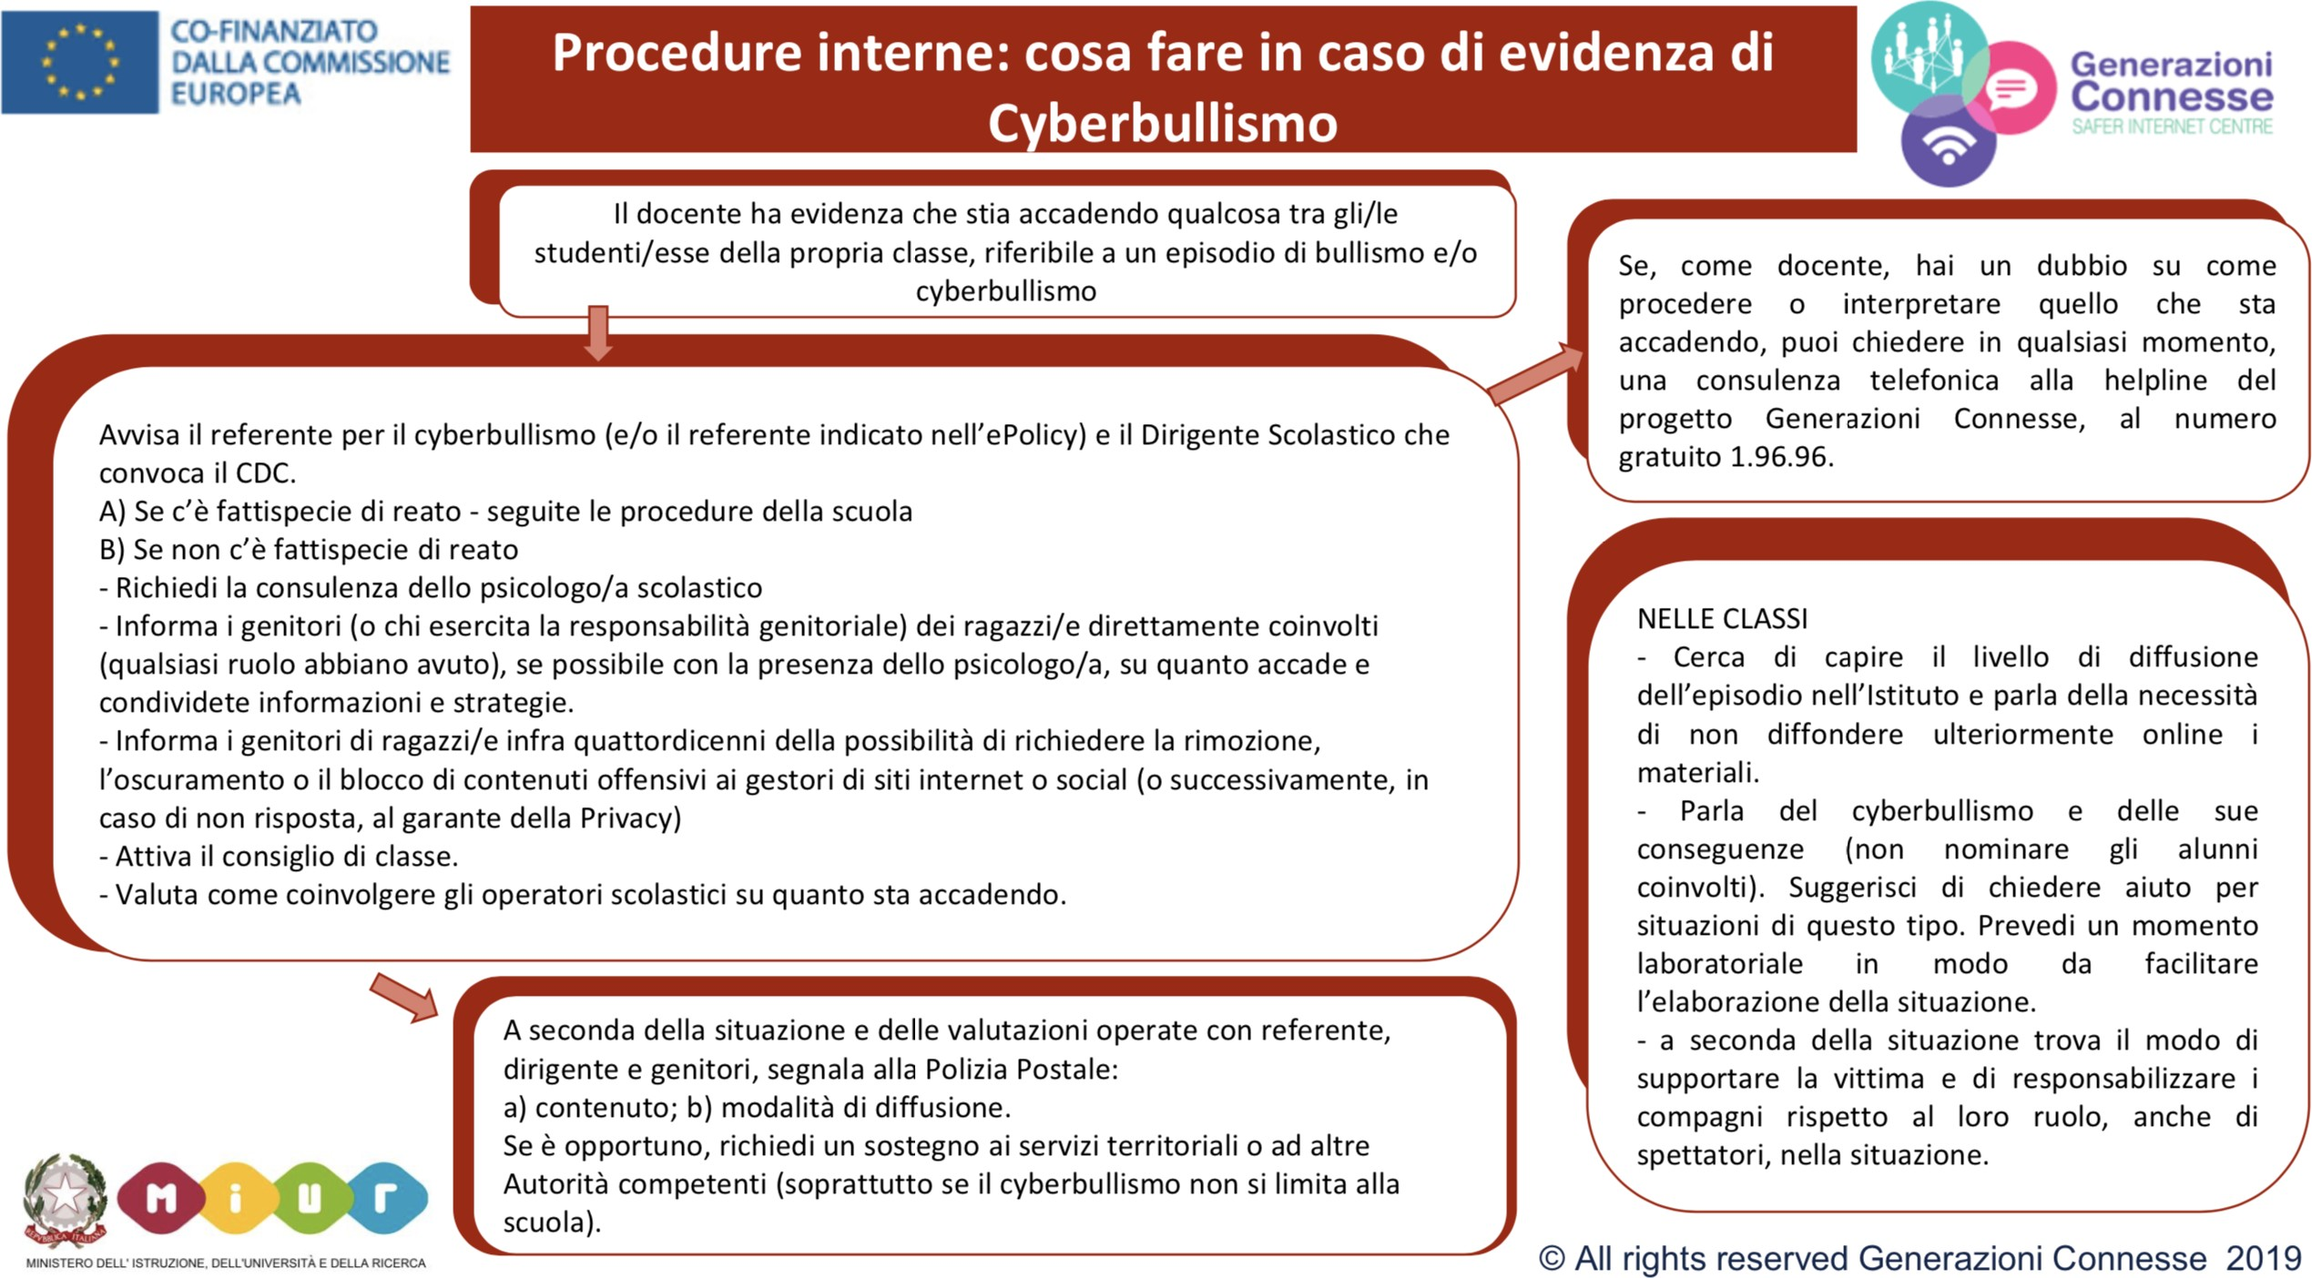
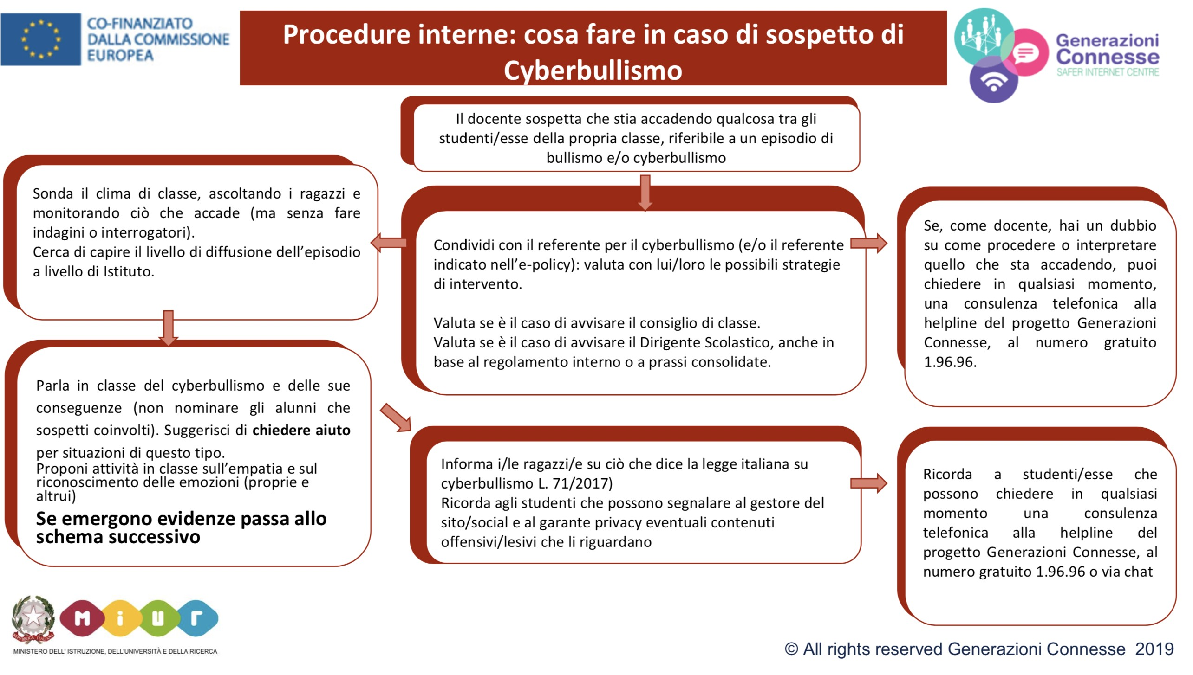

Procedure interne: cosa fare in caso di sexting?

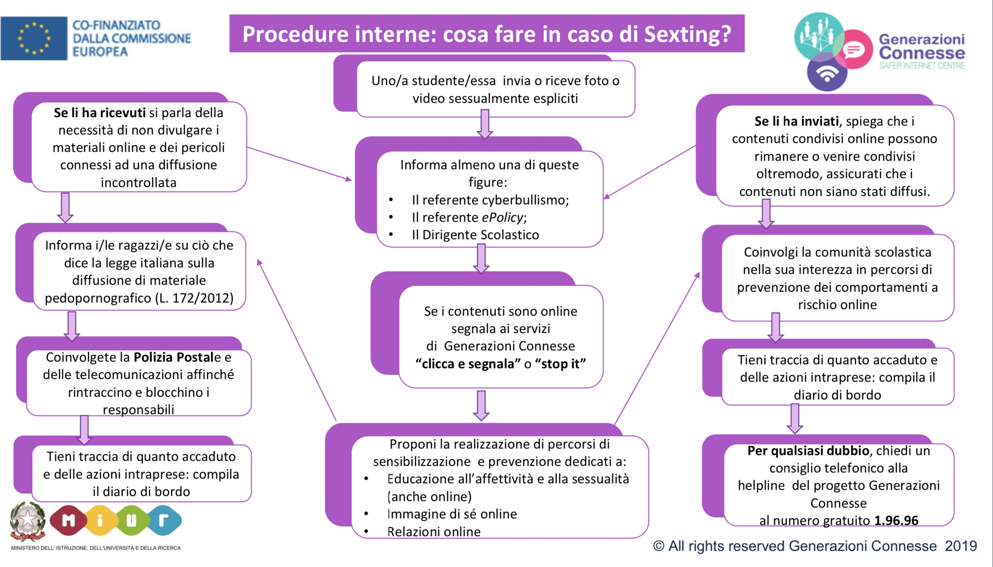

Procedure interne: cosa fare in caso di adescamento online?
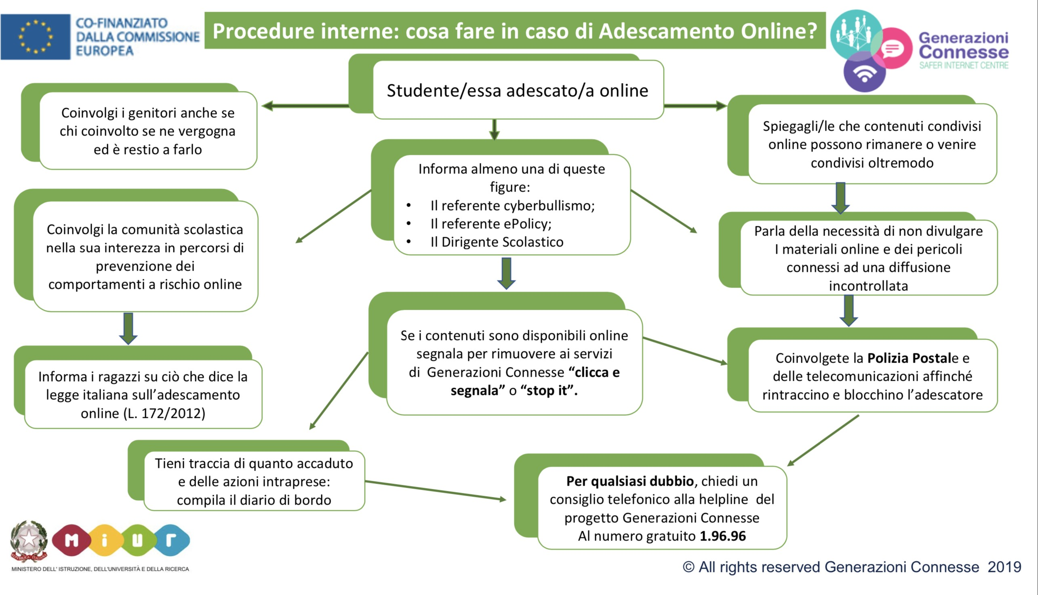

Procedure di segnalazione per enti, associazioni, professionisti esterni alla scuola

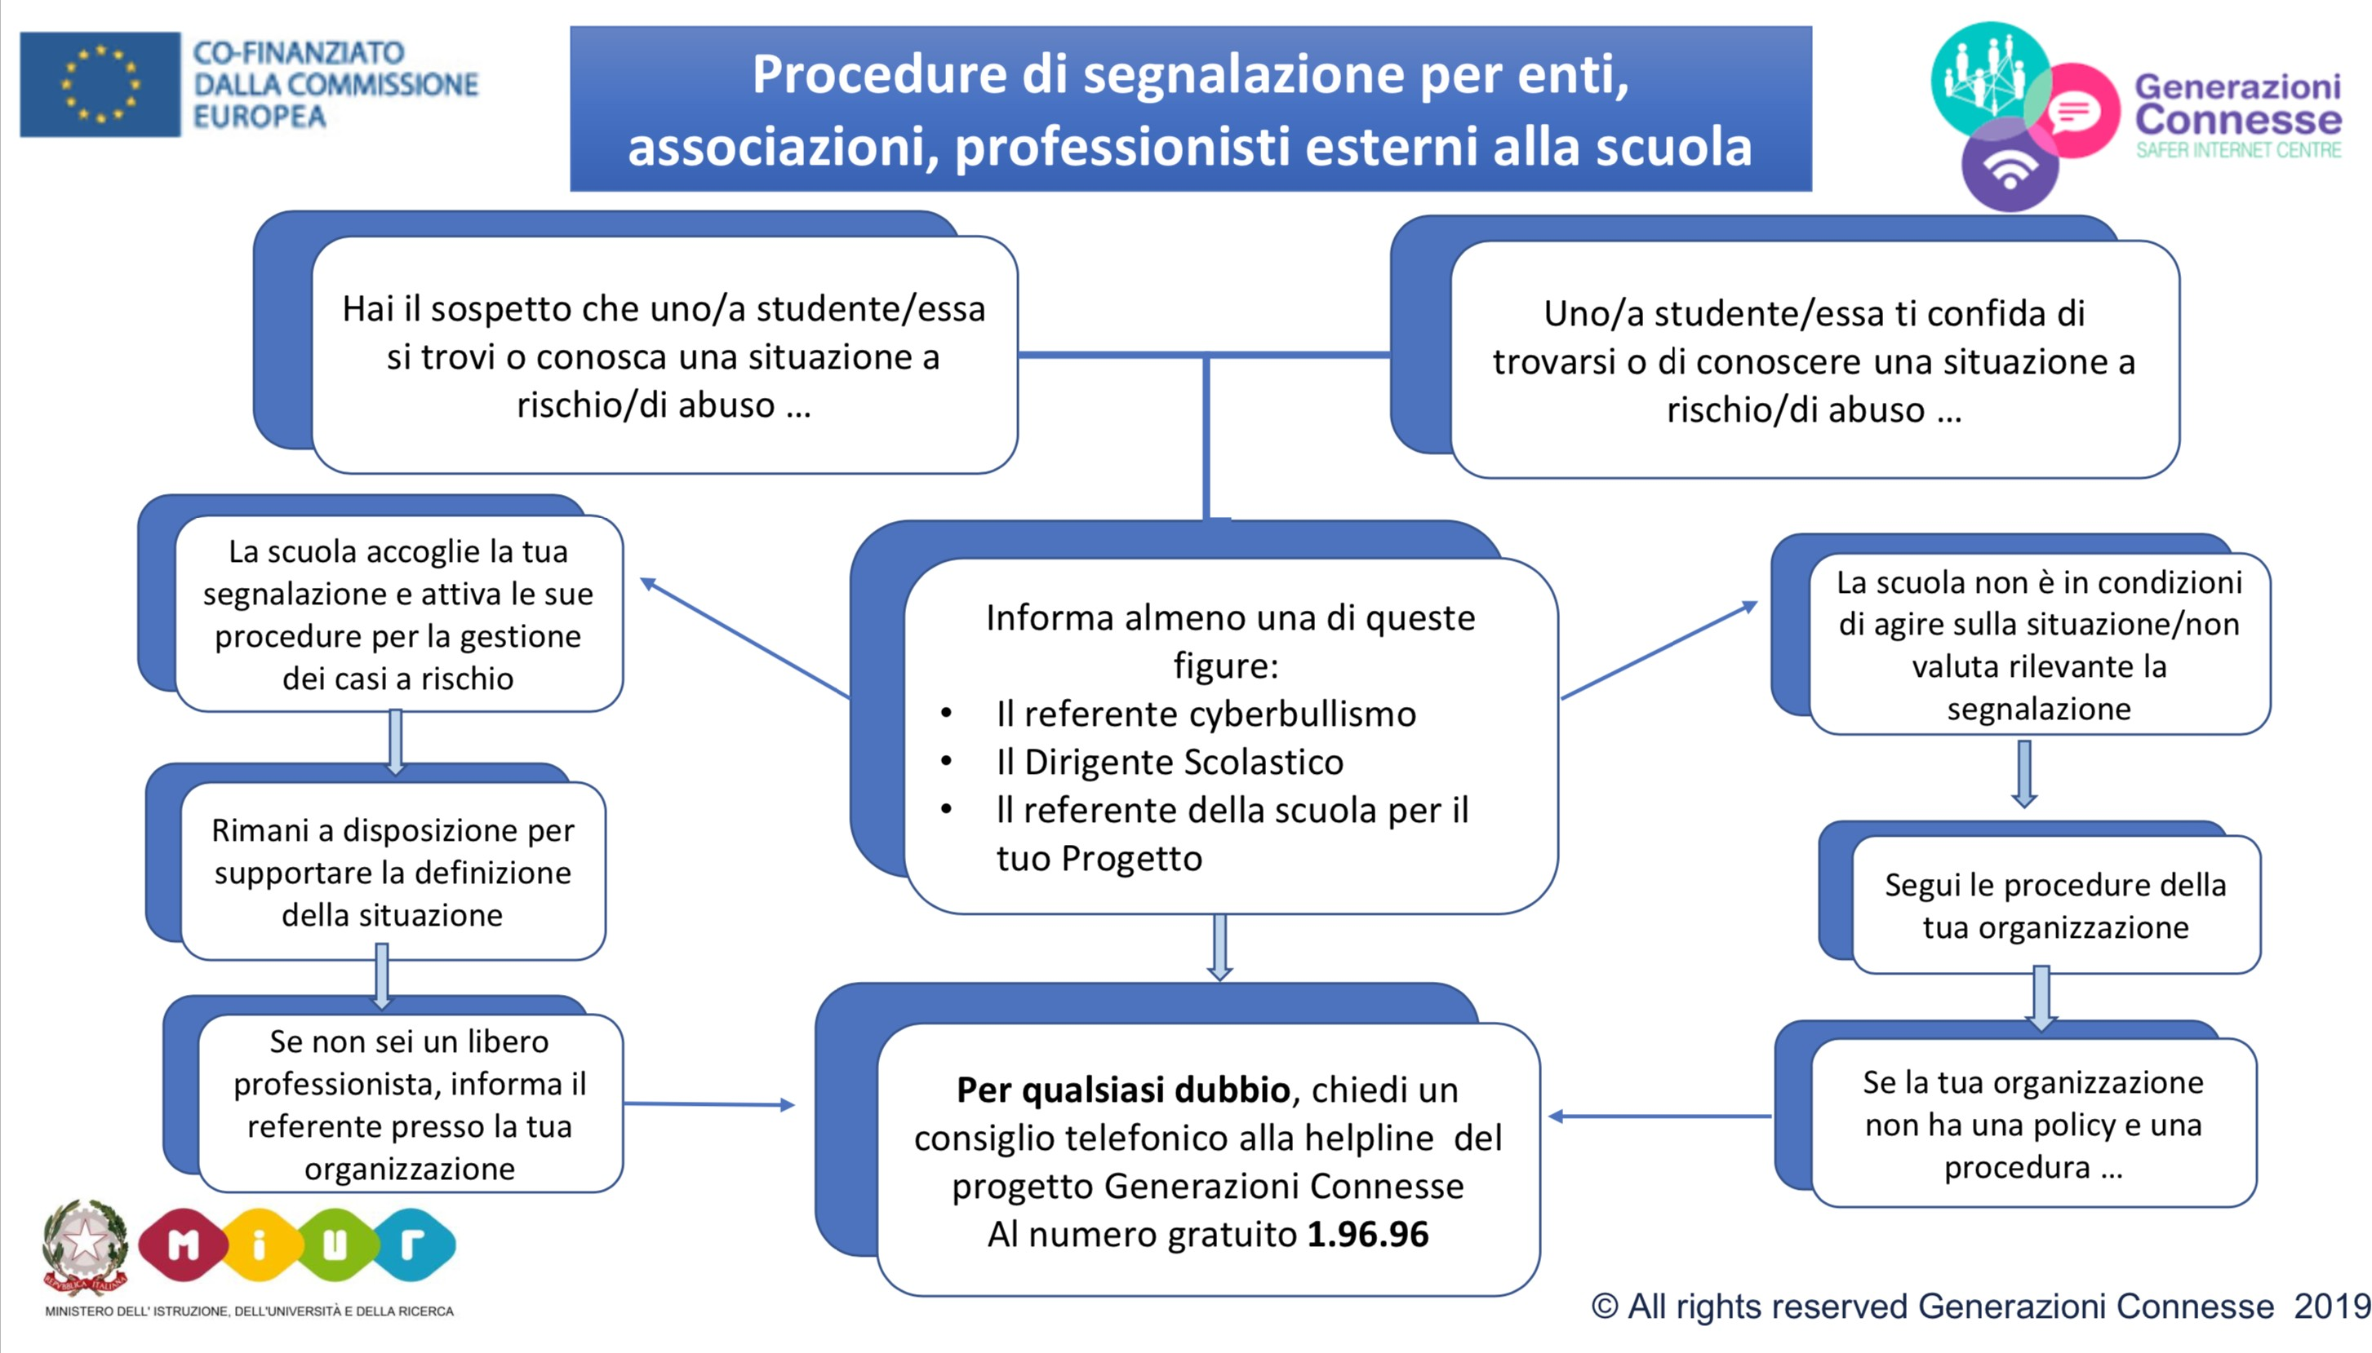

Altri allegati
Scheda di segnalazione Diario di bordo
iGloss@ 1.0 l’ABC dei comportamenti devianti online Elenco reati procedibili d’ufficio

Il nostro piano d'azioni

Non è prevista nessuna azione.

